CELOSTÁTNÍ SOUTĚŽ DĚTÍ A MLÁDEŽE
V SÓLOVÉM ZPĚVU
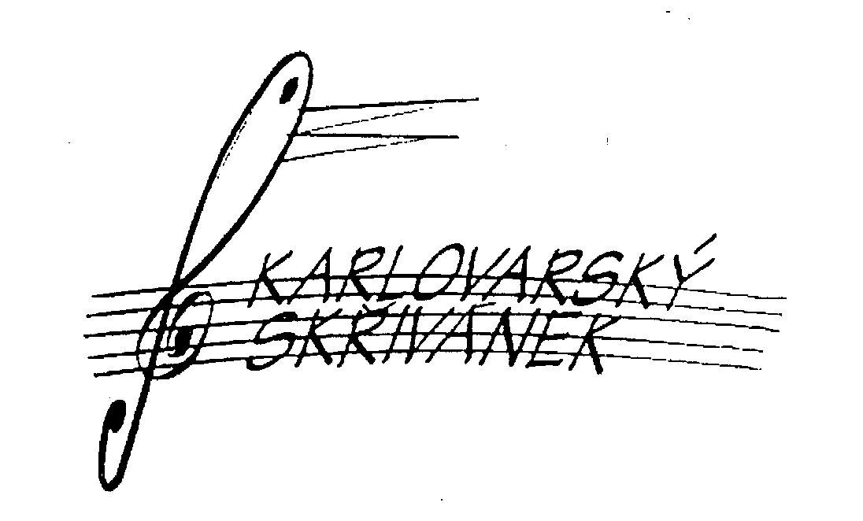

PROPOZICE SOUTĚŽE / ORGANIZAČNÍ ŘÁD
rok 2025

Základní škola a Základní umělecká škola Karlovy Vary (dále jen ZŠ a ZUŠ)
Mezinárodní pěvecké centrum Antonína Dvořáka, o.p.s. (dále jen MPCAD)
a Obecně prospěšná společnost Forte

VYHLAŠUJÍ XXIX. ROČNÍK
CELOSTÁTNÍ SOUTĚŽ DĚTÍ A MLÁDEŽE
V SÓLOVÉM ZPĚVU

KARLOVARSKÝ SKŘIVÁNEK 2025

______________________________________________________________
ÚVODEM
S myšlenkou uspořádat soutěž dětí v sólovém zpěvu přišel před dvacetidevíti lety Mgr. Jindřich Volf, tehdy ředitel Základní školy a Základní umělecké školy s rozšířenou výukou hudby, výtvarné výchovy a tance. Spolu s učiteli školy to zkusili v menším měřítku poprvé v roce 1995. Zájem mezi dětmi byl překvapivě velký a také odezva mezi rodiči a učiteli byla velmi příznivá. Toto první klání dětí bylo vyhlášeno za nultý ročník a současně byla vyhlášena budoucí novodobá tradice soutěže v sólovém zpěvu pro děti a mládež od 6 do 15 let s názvem Karlovarský skřivánek. To už se spolu se školou staly dalšími pořadateli Mezinárodní pěvecké centrum Antonína Dvořáka a Pedagogické centrum Karlovy Vary. Rok po roce přijížděly do Karlových Varů početné soutěžní týmy z jednotlivých okresů, později krajů a regionů. V průběhu 29 let se soutěže zúčastnilo ve školních kolech přes šestnáct tisíc chlapců a děvčat, v krajských a regionálních kolech více než čtyři tisíce a v celostátním finále v Karlových Varech okolo 3000 soutěžících. Někteří vítězové se v dalších letech po úspěchu v Karlových Varech věnovali nebo věnují studiu zpěvu na konzervatořích a dnes jsou sólisty českých operních scén. Jiní zazářili v populárních soutěžích, jako např. Zbyněk Drda, který se ze “skřivánka“ stal vítězem televizní show „Česko hledá Superstar“.
Letos má soutěž za sebou 28. ročník. Pořadateli zůstaly Základní škola a Základní umělecká škola v Karlových Varech, Mezinárodní pěvecké centrum Antonína Dvořáka a v posledních letech Obecně prospěšná společnost Forte. Společné pořadatelství školy a pěveckého centra Antonína Dvořáka vytváří kontinuitu profesionální organizační přípravy a průběhu soutěže, ale také garanci odborné profesionální pozice a autority pěveckého centra v mezinárodním měřítku. MPCAD je pořadatelem Mezinárodní pěvecké soutěže Antonína Dvořáka, pravidelných interpretačních seminářů a dalších aktivit.

PROPOZICE SOUTĚŽE - ORGANIZAČNÍ ŘÁD

ZÁKLADNÍ USTANOVENÍ
1) Karlovarský skřivánek je celostátní soutěž v sólovém zpěvu pro děti a mládež od 6 do 15 let.
2) Smyslem soutěže je:
- vytváření příležitostí pro talentované žáky
- vyhledávání talentů a v případě zájmu následná péče o jejich další odborné vedení
- rozvíjení zájmů o hudební výchovu a pěvectví
- získání objektivního pohledu na stav hudebního nadání a hlasových dispozic dětí a mládeže
3) Soutěž je vyhlašována každoročně.
4) V roce 2025 se uskuteční soutěž v pěti kategoriích podle věku a studia sólového zpěvu.
Kategorie A1 - žáci narození po 31. 8. 2013, kteří se nevěnují studiu sólového zpěvu nebo hlasové výchovy.
Kategorie A2 -žáci narození po 31. 8. 2013, kteří se věnují studiu sólového zpěvu nebo hlasové výchovy.
Kategorie B - žáci narození mezi 1. 9. 2009 a 31. 8. 2013 (včetně), kteří se nevěnují studiu sólového zpěvu nebo hlasové výchovy.
Kategorie C1 - žáci narození mezi 1. 9. 2009 a 31. 8. 2013 (včetně), kteří se věnují studiu v oboru klasického zpěvu na ZUŠ, soukromě, na hudebním gymnáziu nebo v jiných zařízeních.
Kategorie C2 - žáci narození mezi 1. 9. 2009 a 31. 8. 2013 (včetně), kteří se věnují muzikálu a populární písni na ZUŠ, soukromě, nebo v jiných zařízeních.
Kategorie D – pěvecké duo, jehož starší člen je narozen mezi 1. 9. 2009 a 31. 8. 2016 (včetně)
a mladší člen ve stejném časovém rozmezí nebo mladší.
Žáky může vyslat ZUŠ i ZŠ.

Do kategorie A2, C1 a C2 mohou vyslat soutěžící pouze ZUŠ nebo jiné subjekty, na kterých žáci studují sólový zpěv.

Do kategorie A1, B se mohou hlásit žáci ZŠ nebo individuálně, kteří se neučí sólově zpívat.

Do kategorie D se mohou hlásit žáci ze ZUŠ, ale také talentovaní žáci ze ZŠ, hodnoceni však
budou společně.

Podmínkou je zpívání zpaměti. Písně mohou být předneseny bez doprovodu, nebo s doprovodem maximálně dvou akustických nástrojů nebo audionosiče.
Soutěžící zpívají bez mikrofonu. V kategorii C2 je přednesena lidová píseň bez mikrofonu a druhá píseň s mikrofonem, v kategorii B je možné zpívat druhou píseň s mikrofonem.

PRŮBĚH SOUTĚŽE
- Prvá kola soutěže:
Účast v základních prvních kolech pořádaných školou nebo např. Domy dětí a mládeže větších měst a regionů je dobrovolná, ponechána plně na zodpovědnosti pedagoga, ředitele, nebo umělecké rady. Z těchto základních kol jsou ti nejlepší nominováni do krajského, popřípadě regionálního kola.
- Krajská kola:
Z krajských kol je do celostátního finále delegováno v kategorii A1 a A2 po 3 soutěžících, do kategorie B, C1, C2 a D po 5 soutěžících.
- Regionální kola:

Za regionální kolo považujeme soutěž v územním celku bývalého okresu nebo společného kola několika škol.
Z regionálních kol je do celostátního finále delegováno v kategorii A1 a A2 po 3 soutěžících, do kategorie B, C1, C2 a D po 3 soutěžících.

4) Celostátní finále:
Celostátní kolo se koná v Karlových Varech v Aule Základní školy a Základní umělecké školy, Šmeralova 15.
  - pondělí 24. března 2025 od 9,30 hodin - soutěž v kategorii B, od cca 13 hod. kategorie C2
  - úterý 25. března 2025 od 9,30 hodin - soutěž v kategoriiA1od cca 13 hod. kategorie A2
  - středa 26. března 2025 od 9,30 hodin - soutěž v kategorii C1,od cca 13 hod. kategorie D

Čas začátku jednotlivých kategorií může být s ohledem na vysoký počet soutěžících posunut. Odpolední kategorie ale nezačnou dříve, než ve 13. hod.

SOUTĚŽNÍ ÚKOLY

Soutěžním úkolem pro celostátní kolo v kategoriích A1, A2 a B bude přednes dvou písní:
- píseň národní či zlidovělá
- píseň libovolná

Maximální časový limit vystoupení v kategorii A a B je 7 minut. V kategorii B je možné zpívat druhou píseň s mikrofonem.

Soutěžním úkolem pro celostátní kolo v kategorii C1 bude přednes dvou písní z oblasti klasického zpěvu:
- píseň národní v náročnější úpravě (Janáček, Novák, Trojan aj.)
2. libovolná umělá píseň nebo árie podle výběru soutěžícího
Maximální časový limit vystoupení v kategorii v kategorii C1 je 7 minut. Soutěžící, kteří si vyberou píseň z oblasti populární, taneční nebo jazzové, podají svou přihlášku do kategorie C2.

Soutěžním úkolem pro celostátní kolo v kategorii C2 bude přednes dvou písní:
1. píseň národní či zlidovělá (zpívaná bez mikrofonu)
2. píseň z oblasti populární hudby (zpívaná na mikrofon)

Maximální časový limit vystoupení v kategorii C2 je 7 minut. Druhá píseň je zpívaná s mikrofonem. Abychom předešli případným technickým problémům, zašlete hudební podklad minimálně týden před zahájením soutěže. Potvrzení o přijetí naleznete na www.karlovarskyskrivanek.cz

Soutěžním úkolem pro celostátní kolo v kategorii D bude přednes dvou písňových duetů (unizono může zaznít jen minimálně):
1. píseň národní či zlidovělá (a capella či s doprovodem)
2. libovolná píseň

Po odeslání přihlášky není možné měnit repertoár, pouze pořadí písní.
Zpívání zpaměti je podmínkou.
U písní s více slokami doporučujeme zpívat nejvýše tři sloky.

Vysílající škola zodpovídá za správnost údajů na přihlášce.

V kategorii A1, A2, B, C1 a C2 budou písně předneseny sólově bez doprovodu nebo s doprovodem maximálně dvou akustických nástrojů případně audionosiče. Všichni soutěžící zpívají bez použití mikrofonu, mimo druhé písně v kategorii C2 a doporučeno v kategorii B. Pro soutěžící, kteří nemají vlastní hudební doprovod, doporučujeme využít připravených korepetitorů ZŠ a ZUŠ, se kterými je možno zkoušet od 8,30 v den soutěžního vystoupení.
Tito soutěžící dodají spolu s přihláškou notový materiál (u populárních písní zápis melodie a harmonických značek).
Před zahájením soutěže nebo v polední přestávce je možné využít klavír v soutěžní místnosti.

PŘIHLÁŠKA

Každý soutěžící musí vyplnit a odeslat elektronickou přihlášku, kterou nalezne na webových stránkách Karlovarského skřivánka. Věnujte prosím pozornost důkladnému vyplnění přihlášky (celá jména, emailové adresy a pod.) Potvrzení registrace a ubytování bude uvedeno na webových stránkách Karlovarského skřivánka. Přihlášky do celostátního kola zašlete nejpozději do 28. 2. 2025 tajemnici soutěže.
Vysílající kraj nebo pořadatelský subjekt zašle souhrnnou informaci o počtu účastníků v krajských nebo regionálních kolech.
Držitelé prvních míst nemohou soutěžit ve stejné kategorii v dalších ročnících Karlovarského skřivánka.

PREZENCE A ÚČASTNICKÝ POPLATEK SOUTĚŽÍCÍCH

Prezence soutěžících celostátního kola proběhne v den jejich vystoupení od 8.00 hodin v sekretariátu soutěže - ZŠ a ZUŠ Karlovy Vary, Šmeralova 15. Soutěžící kategorie A2, C2 a D se mohou registrovat později.
Účastnický poplatek je v kategorii A1 a A2 200,- Kč, v ostatních kategoriích 300,- Kč. V případě, že žádáte o korepetitora, navyšuje se účastnický poplatek o 100,- Kč. V kategorii D je účastnický poplatek 300,- za duo, tj. celkem za obě osoby.
Účastnický poplatek odešlete na účet 6015-800457359/0800. Do poznámky napište jméno soutěžícího a kategorii. V elektronické přihlášce uveďte den, ve který jste poplatek uhradili.
Náklady na realizaci školních, krajských a regionálních kol nesou jejich pořadatelé.
V případě nemoci soutěžícího se vrací 90 % částky.

POROTA

Mezinárodní pěvecké centrum A. Dvořáka nominuje členy odborné poroty, kterými jsou profesoři a profesorky konzervatoří a akademií múzických umění nebo interpretační osobnosti, a to jak z oblasti klasického zpěvu, tak v oboru populární hudby a muzikálů.

Příkladem je složení odborné poroty celostátního kola v roce 2024: MgA. Daniela Štěpánová (vedoucí Oddělení klasického zpěvu a zástupce ředitele Konzervatoře Jana Deyla v Praze), prof. Jan Ježek (vedoucí muzikálového oddělení Plzeňské konzervatoře), Mgr. Jarmila Chaloupková (vedoucí pěveckého oddělení Konzervatoře Pardubice) či operní pěvec a pedagog ZUŠ Bohdan Petrovic´.

ODBORNÝ SEMINÁŘ

Ve většině ročníků soutěže se uskutečnil v rámci finálových dnů odborný seminář pro učitele, doprovázející soutěžící zpěváky a eventuálně pro další zájemce se členy odborné poroty a vedením soutěže. V semináři byly zodpovězeny dotazy na pedagogické problémy učitelů hudební výchovy, správné vedení hlasové výchovy, otázky související s rozvíjením zájmů o hudební výchovu a pěvectví a tím i získání objektivního pohledu na stav hudebního nadání a hlasových dispozic dětí a mládeže v České republice. V případě zájmu, který projeví učitelé či sami zpěváci, vytvoří pořadatelé podmínky pro setkání s odbornou porotou.

PUBLICITA

Soutěž Karlovarský skřivánek probíhá za mimořádného zájmu veřejnosti, tisku a televize.

OSOBNÍ ZÁŠTITY

Soutěži Karlovarský skřivánek udělují tradičně osobní záštitu primátor Města Karlovy Vary, hejtman Karlovarského kraje, ředitel Čs. rozhlasu Plzeň a další osobnosti.

CENY

V celostátním kole obdrží vítězové diplomy, čestná uznání a věcné dary sponzorů a podporovatelů soutěže. Pro finanční zajištění celostátního kola se jedná se sponzory a počítá se s ubytováním a stravováním za snížené ceny, hrazené účastníky soutěže (viz příloha přihlášky).

ŘÍDÍCÍ VÝBOR SOUTĚŽE

Alois Ježek, ředitel soutěže a ředitel Mezinárodního pěveckého centra Antonína Dvořáka
Mgr. Břetislav Svoboda, ředitel ZŠ a ZUŠ Karlovy Vary, Šmeralova 336/15, přísp. org.
Mgr. Jiří Zeman, zástupce ředitele ZŠ a ZUŠ Karlovy Vary
Mgr. Karel Šimandl, zástupce ředitele ZŠ a ZUŠ Karlovy Vary

TAJEMNICE SOUTĚŽE A KONTAKTY

Tajemnicí soutěže je Mgr. Miroslava Lendělová.
Adresa: ZŠ a ZUŠ Karlovy Vary, Šmeralova 15, 360 05 Karlovy Vary - Rybáře
Email: miroslava.lendelova@seznam.cz, tel.353447020, mobil 777 105 633,
V pracovních dnech volejte mezi 8. až 12. hodinou. Na tuto adresu zasílejte veškerou korespondenci týkající se celostátního kola soutěže nejpozději do 28. 2. 2025.

ORGANIZAČNÍ ŘÁD

Pro řízení soutěží Karlovarského skřivánka platí tento organizační řád, který je k dispozici na internetové adrese www.karlovarskyskrivanek.cz. Na stejné adrese jsou umístěny propozice soutěže a tiskopis přihlášky.

STRAVOVÁNÍ A UBYTOVÁNÍ

Obědy pro soutěžící i jejich doprovod je možné zajistit ve školní jídelně. Tento požadavek je nutné vyplnit na přihlášce k soutěži. Oběd za cca 70,- Kč účastníci hradí při prezenci v sekretariátu soutěže. Prosíme, pokud si oběd objednáte, v den soutěže ho musíte uhradit. Odhlášení je možné pouze u nemocných zpěváků a jejich případného doprovodu.

Ubytování si zajišťuje každý soutěžící sám. Na stránkách Skřivánka naleznete přehled ubytovacích zařízení v Karlových Varech a přibližné ceny. V případě jakéhokoli problému s nalezením ubytování se obraťte na Alenu Šírovou – alena.sirova@zsazus.cz

VÝSLEDKY SOUTĚŽE

Vítězové budou vyhlášeni po skončení soutěžních vystoupení jednotlivých dnů a po poradě poroty. Kategorie A1 a B bude vyhlášena před začátkem odpoledních soutěžních kategorií. Slavnostní ceremoniál vyhlášení výsledků a předání diplomů a cen doplní interpretace po jedné písni vítězů.

Výsledkovou listinu celostátního kola XXIX. ročníku Karlovarského skřivánka si mohou účastníci vyzvednout po vyhlášení výsledků v místě konání soutěže nebo ji získat z internetu na adrese www.karlovarskyskrivanek.cz.

.................................................................. .......................................................................
Mgr. Břetislav Svoboda Alois Ježek
ředitel ZŠ a ZUŠ Karlovy Vary ředitel soutěže a Mezinárodního pěveckého centra A. Dvořáka o.p.s.

